Chaque année la FSM accueille en échange des étudiants japonais de l’International Pacific University d’Okayama.
En retour nos étudiants en Master 2 Education ont l’opportunité de partir pour y effectuer un stage de deux semaines.
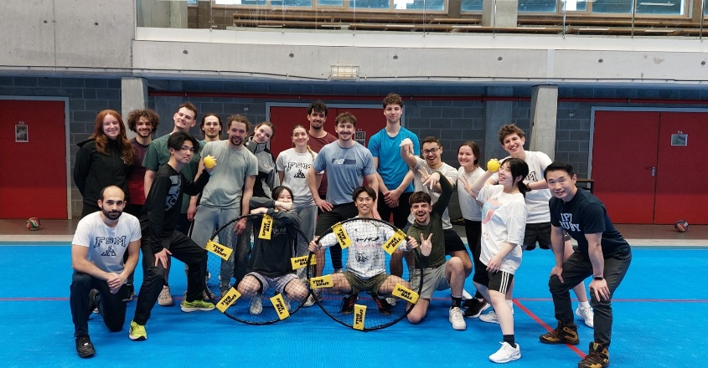
Si vous souhaitez des informations, merci de prendre contact avec Madame Guissard coordinatrice du projet (nathalie.guissard@ulb.be)

